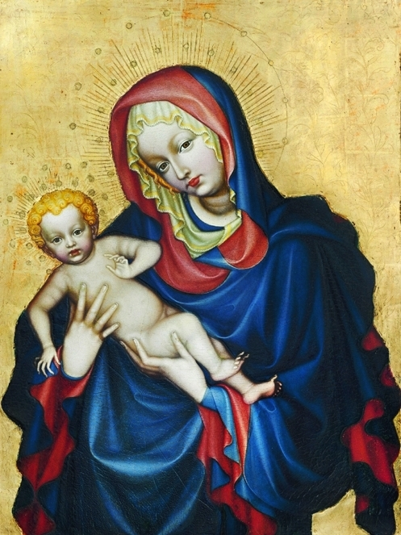 | Až budu umírat, o to tě prosím, Matko Boží,  Ty sama zhasni červenou lampu srdce mého …  Kriste Ježíši, světlo naše věčné,  zapřísahám tě pro tvé hořké umučení,  až mi dohořívati bude světlo denní,  převeď mě přes propasti smrti nebezpečné  a Srdce Tvoje jako měsíc v úplňku  a jako Hostie bílá  osvítiž krajinu přechodu mého  z tohoto času do věčnosti.

Pánem života a smrti byla povolána do věčného domova
naše drahá spolusestra

S. M. Milada Anna Kopecká OSF

Posilněna svátostmi zemřela v Praze ve čtvrtek 18. července 2024
v nedožitých 92 letech života po 73 letech řeholního zasvěcení.

Po pádu komunismu byla dlouholetou předsedkyní
Konference vyšších představených ženských řeholí.

Za dar jejího života poděkujeme Pánu Eucharistickou obětí
v kapli Panny Marie Andělské
mateřince Školských sester sv. Františka v Praze – Břevnově
ve středu 24. července 2024 v 10:00 hodin.

Její tělesná schránka bude v tentýž den uložena k dočasnému odpočinku
v 15:00 hodin na hřbitově ve Slatiňanech.

Pane, dej jí věčné odpočinutí.

Školské sestry sv. Františka

Radimova 33/2, 169 00 Praha 6 - Břevnov

Rodina Kopeckých

P. Josef Kopecký SDB

švagrová Jana

synovci a neteře s rodinami

